# Quick BI企业报表制作

## 图形化报表介绍

报表：用表格，图表等格式来显示数据。常见的报表格式有数字表格，图表等。报表是商业智能BI的基础应用。

注：数字表格能够完整的包含数据。但是图表能够从数据中提出来想要的信息。

数据可视化：是将相对复杂的数据通过可视的，交互的方式进行展示，从而形象，直观地表达数据蕴含的信息和规律。

图像化报表：是报表的一种，也是数据可视化最常见的方法，通过一些图表将数据更直观的展示出来，将数据中关键的信息转化成可快速易懂的信息。

图表的主要作用：

数据展示：将已知的数据或数据分析结果通过可视化图标的方式进行展示，借助图形化手段，清晰有效的传达与沟通消息

数据分析：基于图标的“二次分析”，对数据的深层次挖掘。通过对图表中的特点分析，对数据进一步的洞察分析。

图标设计步骤：

明确问题：这个图表要解决什么问题，希望传达给用户什么内容

基本框架：对整个图表设计一个初步的框架，即概览图

明确指标：将最终需要提供的信息转换成明确的指标

确定图表类型：根据要展现得内容和内容，选择合适的图表类型

突出关键信息：通过图标设计将用户的注意力引向关键信息

图表的根本目的：信息的传达与沟通

好图标的标准：

1. 直观易懂匹配需求
2. 关键信息展示到位
3. 图表视觉效果良好
4. 展现方式选择合适

企业报表门户：

企业报表门户（Portal），可以为企业提供一个单一的访问企业报表信息的入口，企业的高层，员工及相关人员等都可以申请相应的权限，通过访问这个门户获得个性化的信息和服务。

## Quick BI 简介

Quick BI提供海量数据实时在线分析，拖拽式操作，丰富的可视化效果，帮助您轻松自如地完成数据分析，业务数据探查。

支持多种类型数据源，支持多种可视化组建

海量数据的实时分析，提供智能的一键加速

灵活的报表集成方案，严密的安全权限管理

门槛低易上手省时间，云计算费用低省成本

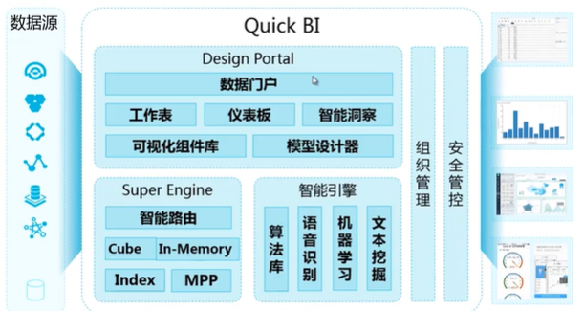Quick BI产品架构

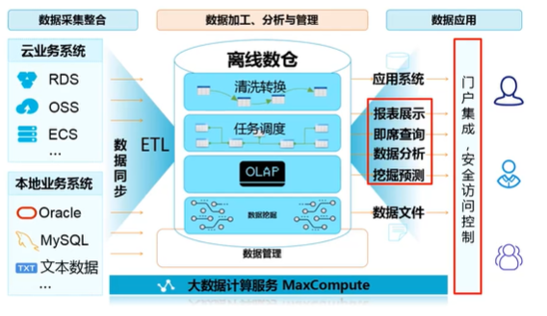Quick BI在大数据方案中的角色

红圈框起来的地方就是Quick BI 应用的地方。

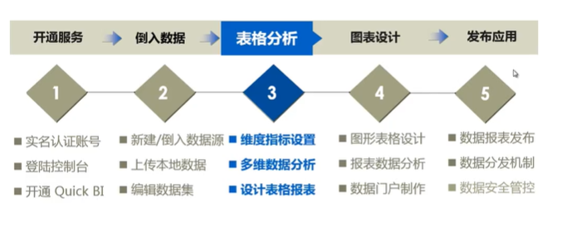五步上手Quick BI

本节主要关注开通服务，导入数据，表格分析，图标设计，发布应用。图表设计是重点。

## 常见图表解析及制作

### 柱图，线图，饼图

柱图：

* 场景：适用于展示二位数据集，其中一个轴表示需要对比的分类维度，另一个轴表示相应的数值，比如：（月份，商品销量），或者展示在一个维度上，多个同质可比的指标比较，比如：（月份，苹果产量，桃子产量）（同质，比如苹果中有烂掉的，好的，这样就不同质。柱状图表示的元素应该是能够比较的，比如，体重和身高就不可比）
* 优点：
  + 简单直观，很容易根据柱子的长短看出值的大小
  + 易于比较各组数据之间的差别
* 缺点：不适合较大数据集的展现
* 类似图表：条形图，直方图，堆积图，百分比堆积图，双Y轴等

维度：看待事物的角度

线图：

* 场景数据在一个有序的因变量上的变化，它的特点是反应事物随着序类别而变化的趋势，可以清晰展现数据的增减趋势，增减的速率，增减的规律，峰值等特征。
* 优点
  + 能很好的展现沿某个维度的变化趋势
  + 能比较多组数据在同一个维度上的趋势
  + 适合展现较大的数据集
* 缺点：每张图上不适合展现太多条折线
* 类似图表：堆积图，曲线图，双Y轴折线图，面积图

饼图：以饼状图形显示一个数据系列中各项的大小与各项总和的比例，也被称作扇形统计图。

* 场景：适用于二维数据，即一个分类字段，一个连续字段，当用户更关注于简单占比时，适合使用饼图
* 优点：简单直观，很容易看到组成成分的占比
* 缺点：
  + 不适合较大的数据集展现
  + 数据项中不能有负值
  + 当比例接近时，人眼很难准确判别
* 类似图表：环形图，3D饼图

### 散点图，雷达图，漏斗图

散点图：又称XY三点图，将数据以点的形式展现，以显示变量间的相互关系或者影响程度，点的位置由变量的数值决定

* 场景：显示若干数据系列中各数值之间的关系，类似于XY轴，判断两变量之间是否存在某种关联，或者发现数据的分布或者聚合情况
* 优点：
  + 可以展示数据的分布和聚合情况
  + 可以展示较大的数据集
* 缺点：散点图看上去比较乱，基本只能看相关，分布和聚合，其他信息均不能很好的展现
* 类似图表：气泡图（气泡图多了散点的面积）

雷达图：又称蜘蛛网图，将多个多为的数据量映射到起始于同一个圆心的坐标轴上，结束于圆周边缘，然后将同一组的点使用线连接起来

* 场景：雷达图适用于多维数组集
* 优点：
  + 适合展现某个数据集的多个关键特征
  + 适合展现某个数据集的多个关键特征和标准值的对比
  + 适合比较多条数据在多个维度上的取值
* 缺点
  + 多维但是维度不能太u都，一般四个到八个
  + 比较的记录条数不宜太多

漏斗图:有多个梯形从上到下叠加而成。从上到下的项有逻辑上的顺序关系，梯形面积表示某个环节业务量与上一个环节之间的差异。

* 场景：适用于业务流程比较规范，周期长，环节多的单流程单项分析，通过漏斗各环节业务数据的比较能够直观地发现和说明问题所在的环节，进而做出决策
* 说明：
  + 漏斗图总是开始于一个100%的数量，结束于一个较小的数量
  + 在开始和结束之间由N个流程环节组成，每个环节用一个梯形表示
  + 梯形的上底宽表示当前环节的输入情况，下底表示当前环节的输出，上底和下底之间的差表现了在当前环节业务量的减小量，当前梯形边的斜率表现了当前环节的减小率。
  + 漏斗图的所有环节的流量都应该使用同一个度量
* 类似图表：金字塔图，对称漏斗图（旋风），对比漏斗图

### 树图，来源去向图，地图，词云图

树图：通过树形结构来展现层级数据的组织关系，以父子层次结构来组织对象，是枚举法的一种表达方式.

* 场景：适用于与组织结构有关的分析，即有明确的层次关系的数据
* 优点：
  + 直观的展现层次关系
  + 可以看到各层级指标间的关系，可进行简单的上卷，下钻等操作
* 缺点：
  + 数据层级不宜过多
  + 每层的成员不宜过多
  + 无法展现各部分占比关系
* 类似图表：矩阵树图

矩阵树图：采用矩阵表示层次结构的结点，父子层次关系用矩形间的相互嵌套来表达。从根节点开始，空间根据相应的子节点数目被分为多个矩形，矩形的面积大小对应节点的属性。每个矩形又按照相应节点的子节点递归的进行分割，直到叶子节点为止

* 场景：适合展现有层级关系的数据，能够直观体现同级之间的比较
* 优点：
  + 图形更加紧凑，同样大小的画布可以展现更多的信息
  + 可以展现成员间的权重
* 缺点
  + 不够直观，明确，不想树图那么清晰
  + 分类时占比太小不容易排布
* 类似图表：树图，马赛克图，热力图

来源去向图：通过网页访问量PV和访客的数量UV推算出网页的转化率，进而可以了解网站的整体运营效果和某一类商品的最终成交量

* 场景：适用于电商或与营销有关系的分析，比如分析购物网站中，那些商品最畅销或者哪一个时间段是访问高峰
* 优点：
  + 特别适合分析展现网站流量的运营数据
  + 显示效果直观，可以清晰的看到各个维度指标变化的情况
  + 支持以某个节点查看该节点所在流程的情况
* 缺点：
  + 应用面很窄，只能显示三级维度的流程数据
  + 对现实的度量要求严格

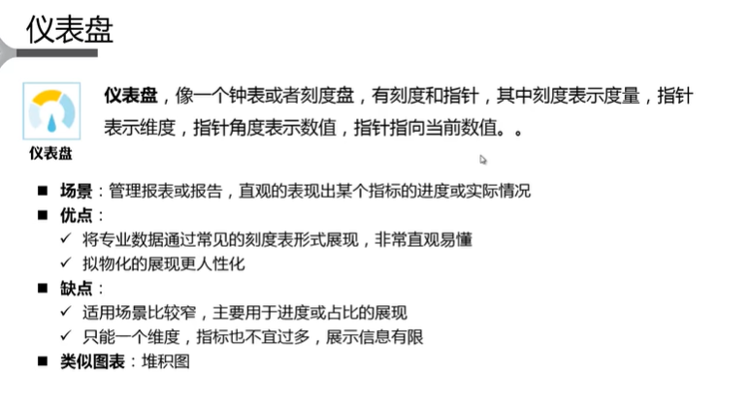

地图：使用地图作为背景，通过图形的位置来表现数据的地理位置，将数据在不同地理位置上的分布通过颜色或者气泡映射在地图上

* 场景：适合带有地理位置信息的数据集的展现，展现的通常是以某个地去为单位的汇总的连续值信息
* 优点：
  + 和地图相结合，对数据的地理分布显示直观
  + 通过颜色深浅，气泡大小等容易判断度量的大小
* 缺点：
  + 必须有地理信息，且数据为汇总数，气泡容易叠加
  + 显示的都是非精确值，气泡大小和颜色深浅相近时不易分辨
  + 地理面积大小和度量值无关，容易误读。
* 类似图表：旗袍地图，颜色地图（分级统计地图），描点地图

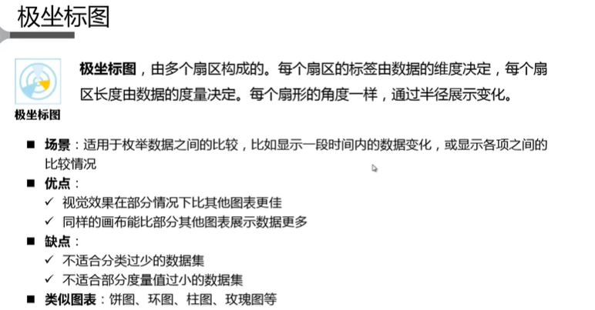

词云图：又称文字云，是文本数据的视觉表示，由词汇组成类似云的彩色图形，用于展示大量文本数据。每个词的重要性以字体大小或颜色显示。

* 场景：适用于描述网站上的关键字（即标签），或可视化自由格式文本，可以对比文字的重要程度。其本质是点图，是在相应坐标点绘制具有特定样式的文字结果
* 优点：
  + 快速感知最突出的文字，或区别权重不同的文字
  + 可展示大量文本
* 缺点：
  + 不适合展现的数据太少的数据集
  + 不适展现区分度不大的数据，即无重点关键词
* 类似图表：点图和柱图

图表类型和使用场景

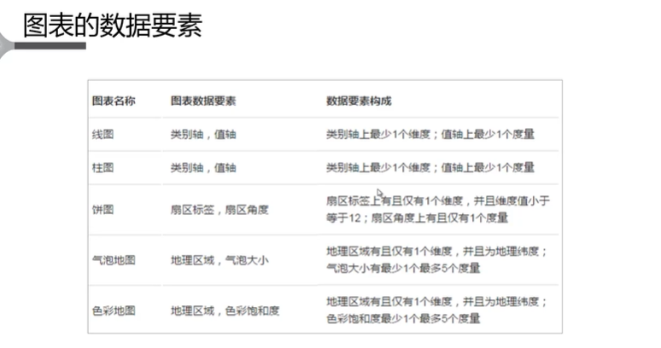

|  |  |  |  |  |  |  |  |
| --- | --- | --- | --- | --- | --- | --- | --- |
| 比较 | 对比各个值之间的差别 | 柱图 | 雷达 | 漏斗 | 极坐标 | 旋风漏斗 | 慈云 |
| 占比 | 部分占整体的百分比 | 饼图 | 漏斗 | 仪表盘 | | 矩阵树图 |  |
| 相关 | 显示各个值之间关系 | 散点 | 矩阵树图 | 指标看板 | 树图 | 来源去向 |  |
| 趋势 | 数值随维度变化情况 | 线图 | 柱图 |  |  |  |  |
| 地理图 | 数值和地理信息映射 | 气泡地图 | | 色彩地图 | |  |  |

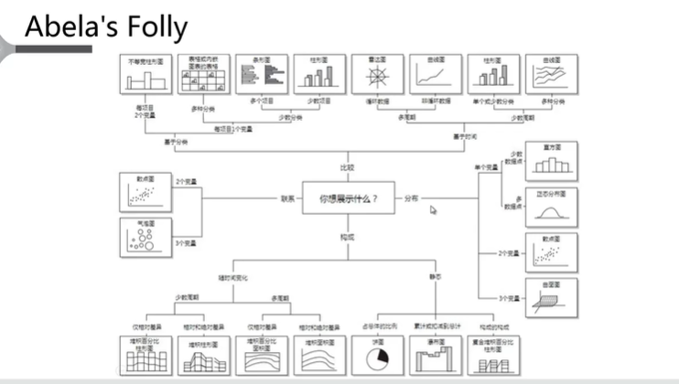图表选择指南

## 搭建企业报表门户